***“Trên trời cao có muôn ngàn ánh sao, trên đồng xanh có muôn ngàn cây lúa, con chim rừng có muôn ngàn tiếng ca, cây trong vườn có muôn ngàn lá hoa, riêng mặt trời chỉ có một mà thôi và mẹ em chỉ có một trên đời". Đó là những lời ca thật ý nghĩa nói về mẹ. “Mẹ” tiếng gọi đơn sơ nhưng sao thiêng liêng quá! Từ khi cất tiếng khóc chào đời tới khi con khôn lớn và trưởng thành, mẹ luôn là người động viên, chia sẻ, dõi theo từng bước con đi.***

Thực hiện nhiệm vụ năm học và phong trào thi đua, dưới sự chỉ đạo của BGH nhà trường, tổ chức các hoạt động chào mừng ngày thành lập Hội LHPN Việt Nam (20/10/1930- 20/10/2024) Trường Mầm non Bông Hồng cũng như các bé và cô lớp Lá 3 đã tổ chức nhiều hoạt động thiết thực cho trẻ nhằm giáo dục truyền thống tự hào của phụ nữ Việt Nam, bồi dưỡng lòng yêu thương và biết ơn tới các bà, các mẹ, cô giáo.

Các hoạt động chào mừng ngày 20 tháng 10 của cô trò nhà trường đã tạo nên phong trào thi đua học tập sôi nỗi, tinh thần đoàn kết mở đầu cho những đợt thi đua.  
     Tháng 10, tháng của lòng biết ơn, sự kính trọng vào dịp lễ năm nay, các bé trường mầm non Bông Hồng đã có những hoạt động để tỏ lòng biết ơn tới Bà, Mẹ, Cô giáo dù chỉ là những hành động rất nhỏ nhưng xuất phát từ chính lòng biết ơn và tình cảm từ trái tim mà các con muốn dành cho bà, mẹ, cho những người yêu thương.  Nhân ngày Phụ nữ Việt Nam 20.10, xin gủi lời chúc tới bà, mẹ, cô giáo và các bạn nữ những lời chúc tốt đẹp nhất.

Sau đây là một số hình ảnh hoạt động chào mừng ngày 20/10 của trường Mầm non Bông Hồng:

Bé sử dụng đất nặn tạo sản phẩm

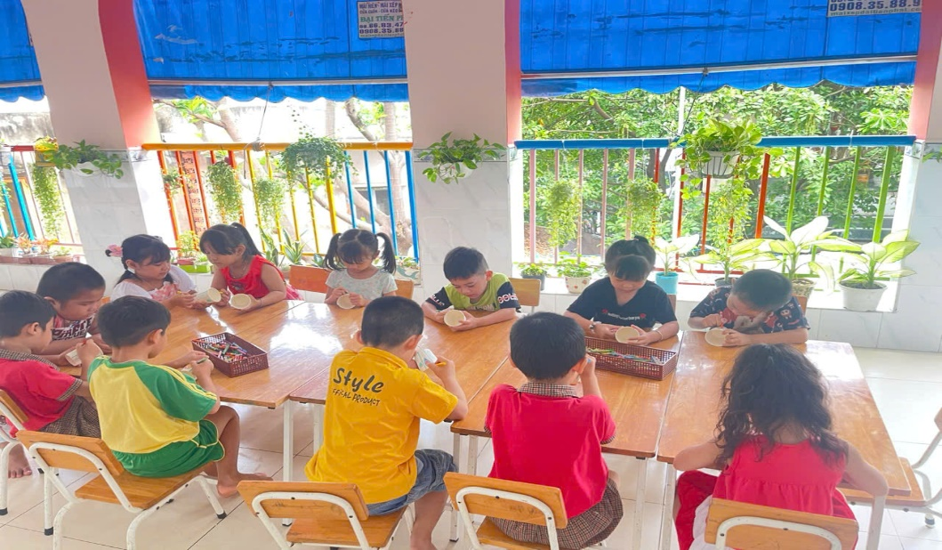

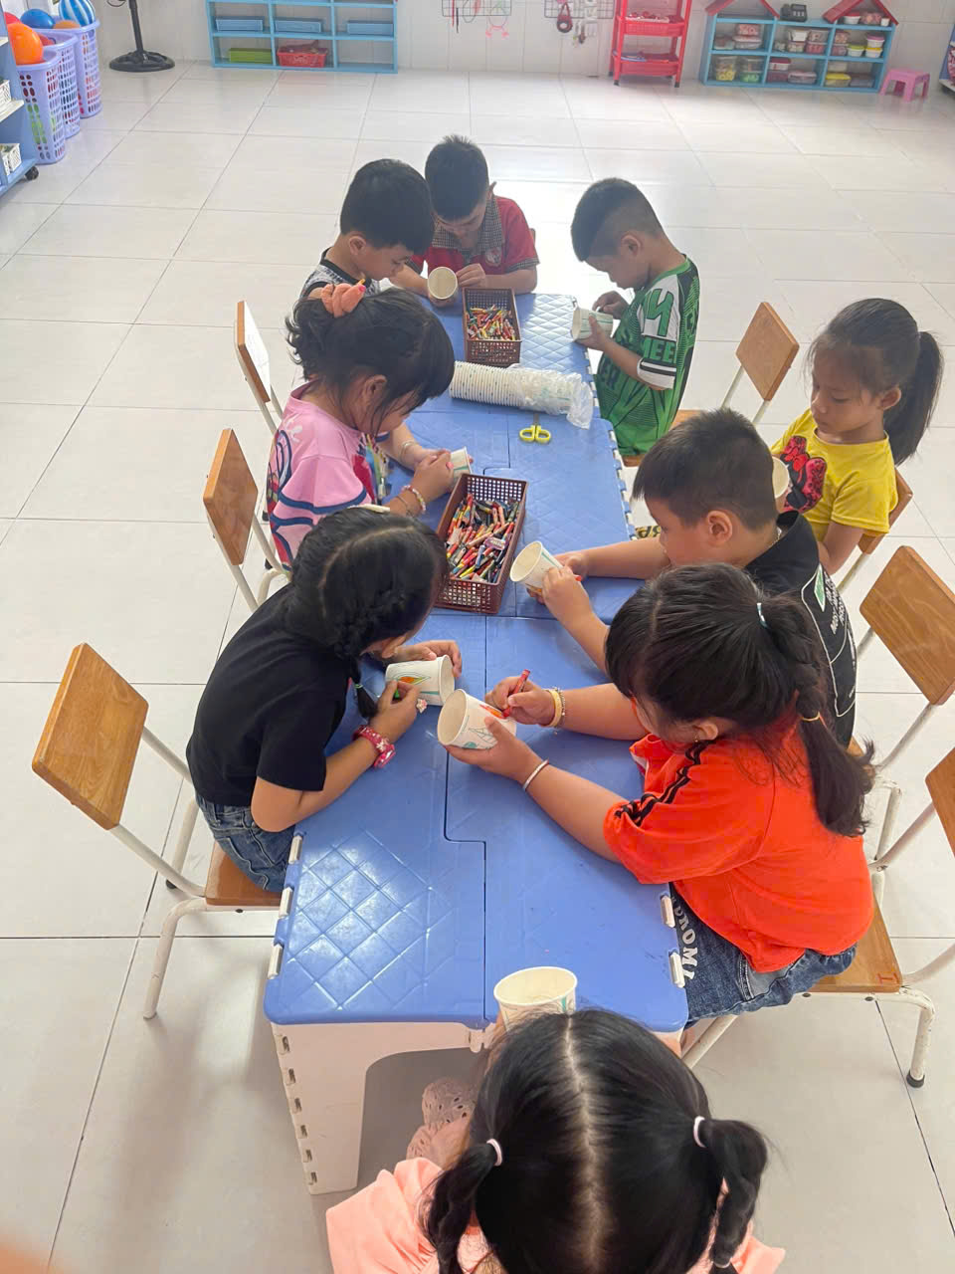

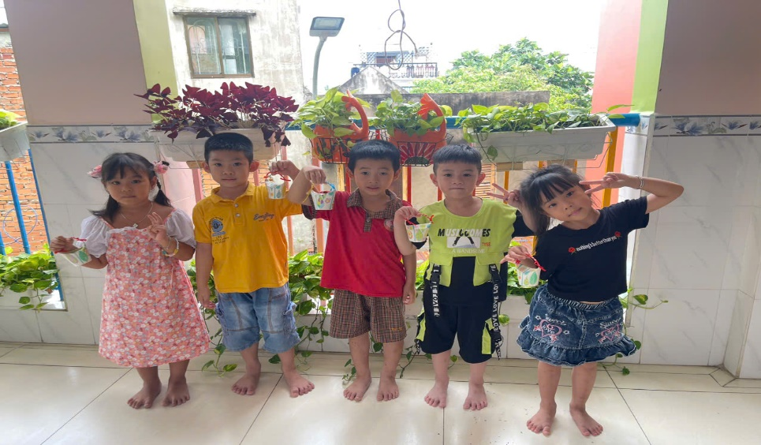

Bé làm những món quà tặng cô và mẹ nhân ngày 20/10

Ngoài ra, Bé tham gia lớp Huấn Luyện Kỹ năng phòng chống tai nạn thương tích tại trường mầm non Bông Hồng, sau đây là một số hình ảnh:



